**

*Основы электротехники*

*Домашнее задание №4*

*Расчёт цепей несинусоидального периодического тока*

*Группа: P3333*

*Вариант: 55*

*Выполнил: Анисимов Максим Дмитриевич*

*Дата сдачи отчёта: 16.12.2024*

*Контрольный срок защиты: 18.12.2024*

*Количество баллов:*

*СПб – 2024*

Оглавление

Дано 3

Найти 3

Решение 3

Ответ 6

# Дано

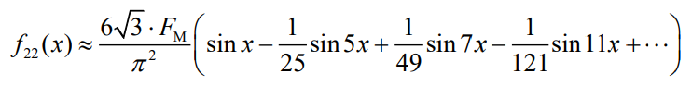

$$F_{m}=1.8 \left[A\right]$$

$$ω=1000 \left[\frac{1}{c}\right]$$

$$R_{1}=100 \left[Ом\right], R_{4}=100 \left[Ом\right],R_{7}=100 \left[Ом\right]$$

$$C_{2}=20 \left[мкФ\right], C_{5}=40 \left[мкФ\right],C_{6}=40 \left[мкФ\right]$$

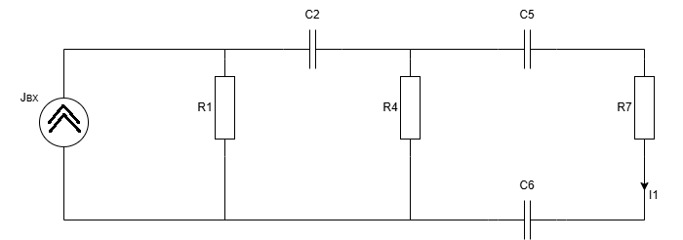

# Найти

$$I_{н}, i_{н}\left(t\right), испольуя первые пять слагаемых$$

# Решение

1. **Привести мгновенные значения несинусоидальных величин к виду**



Приведение осуществляется по следующим формулам

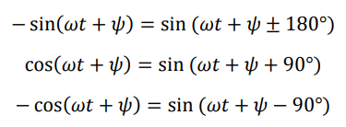

Тогда для рассматриваемого примера

$$j\left(ωt\right)=f_{22}\left(x\right)≈\frac{6\sqrt{3}∙F_{m}}{π^{2}}(\sin{x-\frac{1}{25}\sin{5x+\frac{1}{49}\sin{7x-\frac{1}{121}\sin{11x+\frac{1}{169}\sin{13x)}}}}}$$

$$j\left(ωt\right)=\frac{6\sqrt{3}∙1.8}{9.86}(\sin\left(1000t\right) +\frac{1}{25}\sin\left(5000t\right) +\frac{1}{49}\sin\left(7000t\right)+\frac{1}{121}\sin\left(11000t\right)$$

$$+\frac{1}{169}\sin{(13000t))=}$$

$$=1.89\sin\left(1000t\right)+0.0756\sin\left(5000t+180°\right)+0.038\sin\left(7000t\right)+$$

$$+0.01561\sin\left(11000t+ 180°\right)+0.01118\sin\left(13000t\right)[А]$$

1. **Составить комплексную схему замещения для k-ой гармоники, определить ее параметры**

Схема формируется из исходной путём замены:

$- x\left(ωt\right) на$*Xmk= Xmk(для k=0 $X_{m0}=X_{0}, ψ_{0}=90°)$*

$- R на$*zRk = R*

$- L на$*zLk =*

*zCk =*

Для рассматриваемой цепи:

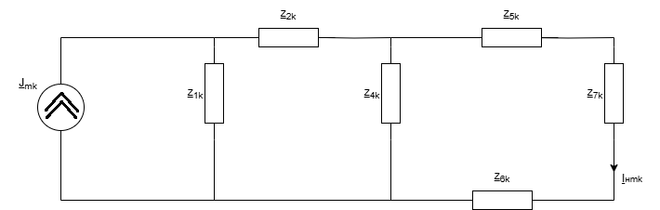

*z1k=100 [Ом]*

*z2k= [Ом]*

*z4k=100 [Ом]*

*z5k= [Ом]*

*z6k= [Ом]*

*z7k=100 [Ом]*

*Jmk:*

*J1= Jm1=[A]*

*J5= Jm5=[A]*

*J7= Jm7=[A]*

*J11= Jm11=[A]*

*J13= Jm13=[A]*

1. **Используя любые законы и методы расчета цепей постоянного тока в комплексной форме вывести формулы для определения комплексных амплитуд k-ых гармоник требуемых токов и напряжений**

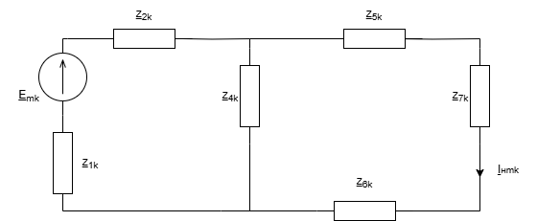

Рисунок 3.

3.1 *Jmk || z1k Emk последовательно z1k*

*Emk= z1k * Jmk=100 Jmk [В]*

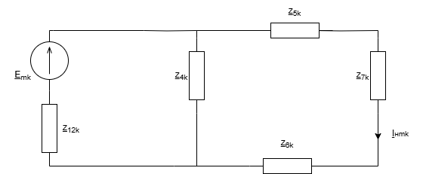

Рисунок 3.

*3.2 z1k последовательно z2k z12k*

*z12k = z1k + z2k = 100 $-\frac{j}{0.02k}$ [Ом]*

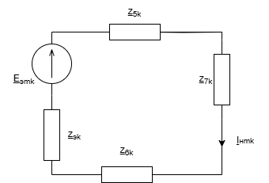

Рисунок 3.

*3.3 (Emk последовательно z12k) || z4k Eэmk последовательно zэk*

*zэk = z12k · z4k / (z12k + z4k) = [Ом]*

*Eэmk = zэk · Emk / z12k = 100 Jmk=200k Jmk / [В]*

*Iнmk= Eэmk / (zэk + z5k + z6k + z7k ) =*

**4.** **Определить комплексные амплитуды k-ых гармоник требуемых токов и напряжений, подставив значения параметров источника (п.2) в формулы п.3**

*Iн1=*

*Iн5=*

*Iн7=*

*Iн11=*

*Iн13=*

1. **Определить действующие значения найденных величин**

$$I_{н}=\sqrt{I_{н1}^{2}+I_{н5}^{2}+I_{н7}^{2}+I_{н11}^{2}+I_{н13}^{2}}=\sqrt{\frac{{0.557}^{2}}{2}+\frac{{0.125}^{2}}{2}+\frac{{0.0884}^{2}}{2}+\frac{{0.057}^{2}}{2}+\frac{{0.048}^{2}}{2}}=0.41 [A]$$



**6. Перейти от комплексных амплитуд k-ых гармоник к мгновенным значениям**

**

# Ответ

$$i_{н}\left(t\right)=0.557\sin\left(1000t+36°\right)+0.125\sin\left(5000t+187.61°\right)+0.0884\sin\left(7000t+5.42°\right)+0.057\sin\left(11000t+183.46°\right)+0.048\sin\left(13000t+2.936°\right)\left[A\right], I_{н}=0.41 [A]$$